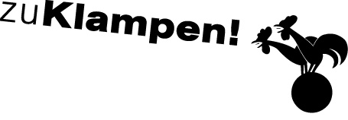 | Ihre Ansprechpartnerin für die Pressearbeit
 | Lilian Aly  Kirchner Kommunikation  Gneisenaustr. 85  10961 Berlin |  | Fon (0) 30 . 84 71 18 0  aly@kirchner-pr.de  www.kirchner-pr.de
PRESSEINFORMATION |  | Springe, Stand: 29.03.2024
Ulrich Sonnemann, Paul Fiebig (Hrsg.), Friedrich Forssman  Zeit, Geschichte, Zeitgeschichte. Schriften 8  Zeit-Fragmente, Hochschul-Texte  zu Klampen Verlag  608 Seiten,  Hardcover  Euro (D) 42,00  ISBN 9783934920682  Erscheinungstermin: 28.02.2022 | 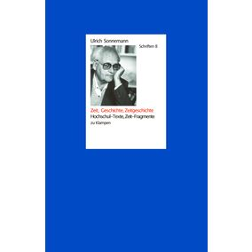

Aus dem Inhalt:
• Das bundesdeutsche Fernsehen in kritischanthropologischer Sicht
• Bremer Projektstudienplanung und Kritische Theorie
• Wissenschaftstheorie und Gesellschaftserkenntnis
• Möglichkeiten einer speziellen Kritischen Theorie
• Verhältnisse und Verhalten
• Apropos Georg Forster
• Ethik als Unterrichtsfach
• Klassische und subversive Vermächtnisse
• Die Rolle der Intellektuellen in unserer Gesellschaft
• Ereignis und Ablauf
• Zeitigende und verräumlichte Zeit
• Beyond Kant, or the Teleology Issue Revisited
• Zeitkonstitution, Zeitbewußtsein und Zeiterfahrung
• Zeit ist Anhörungsform
• Wenn das Anschauen endlich Urlaub braucht
• Gespräch über Zeit (mit Michael Wetzel)
• Vom Versagen der Bilder und der denkbaren Wiederkehr des Gehörs
• Der ohnmächtige Raum und der uneingestandene Fehlschlag der Zeitentmach tung
• Zur Aporetik des Staus
• Bildstörung
• Das sedierte Sensorium
• Das Akustische an Geschichte und das Verstopfte an den Ohren der Politik
• Zeitreise. Ein Exzeß. Miniroman

ULRICH SONNEMANN:

